## Составь задачу по рисунку и реши её

№1

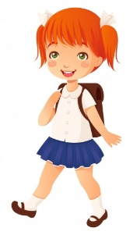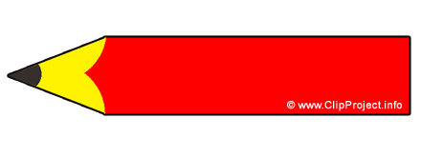 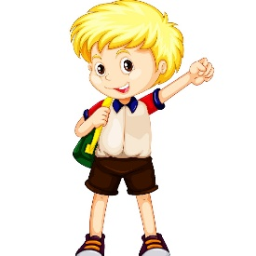 **На 5  больше**

Ответ: _______________________________________________

№2

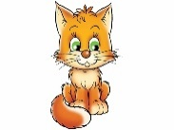 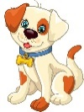 **На 3 меньше**



Ответ: _____________________________________________

№3

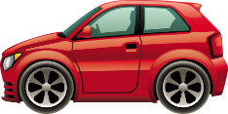 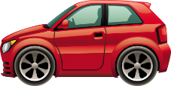 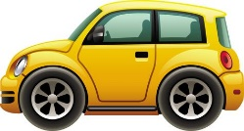 **На 2 меньше**

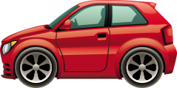 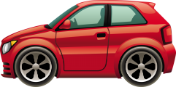

Ответ: ____________________________________________________

№4

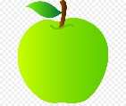  **на  j0441428.png** > <

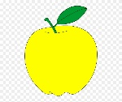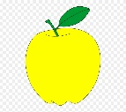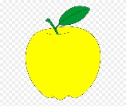

Ответ: _____________________________________________________